
FC GP Bregenz
Trainingslager 2019

Jetzt ist es soweit, Helmut und ich haben uns seit Wochen abgekämpft, sind von Reisebüro zu Reisebüro gezogen und haben beim Suchen die Computer ans Limit gebracht ….. UND wir sind fündig geworden. In letzter Minute mussten wir allerdings noch eine Änderung vornehmen, da das ursprünglich geplante 4 ½ Hotel nun doch keinen geeigneten Fußballplatz hat.
Ungeachtet dessen haben wir ein Top-Hotel (war von Anfang an in der näheren Auswahl) gefunden und bieten dieses nun an.
Der FC GP Bregenz wird das nächste Trainingslager auf den Kanaren veranstalten. Jetzt liegt es nur noch an dir, dich so bald als möglich anzumelden. Wer weiß, ob und ggf. wann es wieder so ein Trainingslager geben wird.

Das 4 Sterne Hotel Elba Carlota Beach Resort in Caleta de Fuste/Fuerteventura wird im Mai 2019 unser Ziel sein. Warum wir dieses Hotel ausgesucht haben, ganz einfach:
- Sehr günstiger Preis (für die Kanaren)
- Direkt am Strand
- guter Fußballplatz
- Beste Bewertung (88 % bei 746 Bewertungen auf Holidaycheck)
- Günstige Flugzeiten ab Friedrichshafen
- usw.

Schaut es euch einfach an:
https://www.holidaycheck.at/hi/hotel-elba-carlota-beach-resort/d46df87f-0ac6-3f62-887d-7e422e8bb306

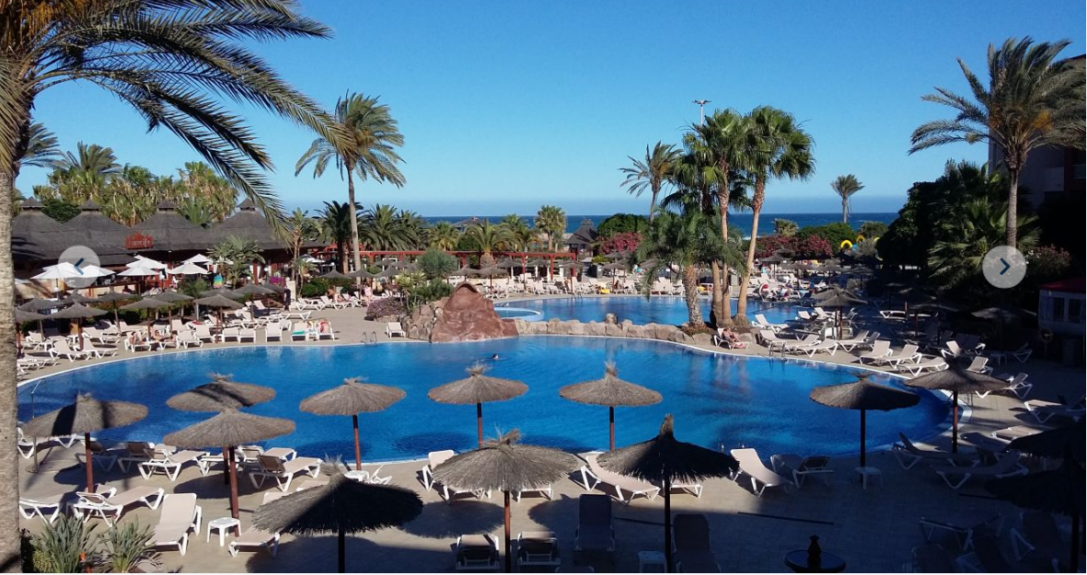 | 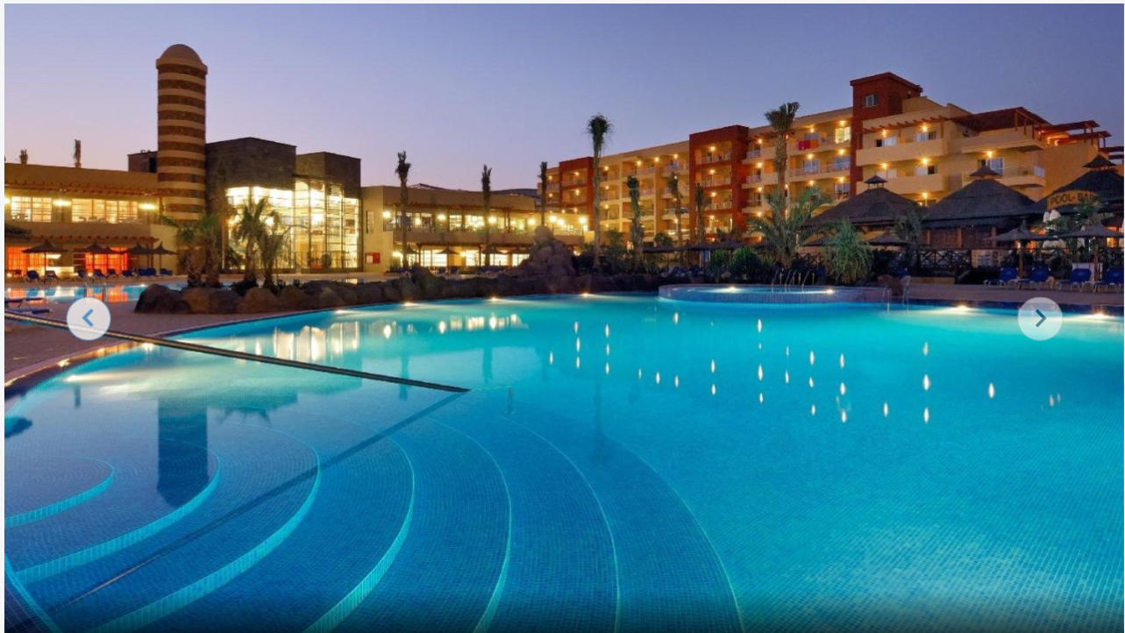

Datum: | Montag, 06.05.2019 bis Montag, 13.05.2019 (7 Nächte / 8 Tage)  (Es ist uns klar, dass der 12.5. Muttertag ist, es war aber im Mai der ideale Reisetermin (auch vom Preis), ladet die Mama einfach am Sonntag nach der Rückkehr zum Essen ein, ist dann eh weniger los in den Lokalen und sie wird sich freuen, wenn ihr wieder gesund zuhause seid)
Flugzeiten | FDH - FUE / Germania 06.05.19 11:20 - 14:50 Uhr  FUE - FDH / Germania 13.05.19 15:35 - 20:45 Uhr  Wie wir nach Friedrichshafen kommen bzw. wieder zurück, wird noch geklärt werden.
Preise | Unser Vorschlag:  Doppelzimmer mit seitlichem Meersicht, All Inclusive, pro Person: € 824,-  Doppelzimmer zur Alleinbenutzung mit seitlichem Meerblick, All Inclusive, pro Person: € 956,-
Alternativ-vorschlag | Billigere Zimmer (ohne Meerblick) würde es geben, wird vom Veranstalter aber nicht unbedingt empfohlen.  Sollte jemand trotzdem ein günstigeres Zimmer wünschen, bitte extra anführen (beim Doppelzimmer nur möglich, wenn 2 Personen dies möchten).  Preise: Einzelzimmer: 919,-, Doppelzimmer: 777,-  Wer einen besonderen Luxus möchte, dem könnten wir (auch immer nur möglich, wenn dies 2 Personen bestellen), ein „Komfortzimmer“ um 839,-/p.P. Euro anbieten. Dieses Angebot gibt es für Einzelzimmer nicht.
Zuschuss | Der Verein wird pro Mitglied einen Zuschuss von 100,- Euro bezahlen.
Für die Anmeldung bitte Button verwenden

Anmeldung
Eine verbindliche Anmeldung ist per Mail bis zum 01.12.2018 erforderlich. 
Das Preisangebot ist bis 03.12.2018 gültig, daher den Anmeldetermin unbedingt einhalten!!
Die Anmeldung kann nur berücksichtigt werden, wenn bis zum angeführten Zeitpunkt auch eine Anzahlung von 200,- Euro auf das nachstehende Konto überwiesen worden ist. Weitere Einzahlungen sind selbstverständlich – wie schon bekannt – auf das Konto möglich.

Raiffeisenlandesbank Vbg Empfänger: FC GP-Bregenz/Strolz Otto
IBAN: AT80 3700 0711 0381 2930
Betreff: Trainingslager 2019

Später einlangende Anmeldungen können nur berücksichtigt werden, wenn noch Zimmer frei sind (allenfalls Aufpreis).

Bei der Anmeldung ist unbedingt anzuführen, ob ein Einzel- oder Doppelzimmer (ggf. auch mit wem) gewünscht ist. Wenn keine besonderen Wünsche mitgeteilt werden, gehen wir davon aus, dass ihr unser Angebot (EZ 956,- Euro / DZ 824,- Euro p.P) annehmt.

Anmerkung: Bedauerlicherweise werden für Liegen/Sonnenschirm am Strand Gebühren eingehoben, dies werden wir zugunsten des angeblich guten Fußballplatzes zur Kenntnis nehmen müssen.

Ich denke, dass alle wichtigen Punkte angeführt sind. Sollten noch Fragen sein, bitte mir ein Mail schicken, ich bin die nächste Zeit relativ oft – dienstlich – unterwegs und daher telefonisch nicht immer erreichbar. Helmut wäre tel. meistens erreichbar.
Jetzt liegt es nur noch an dir ……. sofort anmelden …. wir freuen uns.

Termin: 01.12.2018 – unbedingt einhalten

Helmut (Slappi) und Norbert

